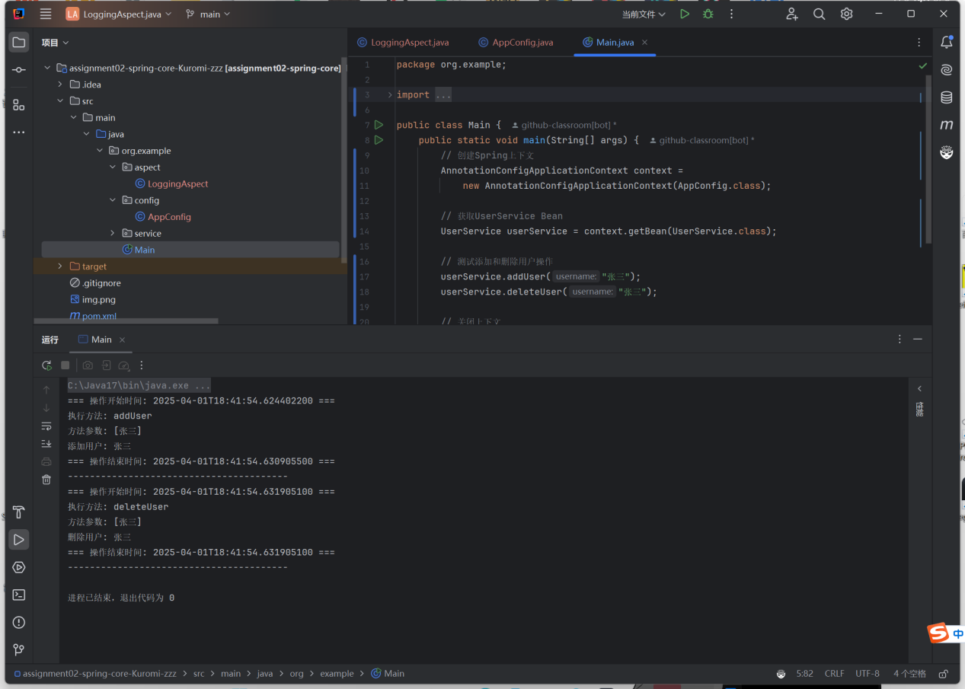

1.IoC容器的Bean装配：

使用注解方式（@Service, @Component）实现Bean注册

UserServiceImpl使用@Service注解

LoggingAspect使用@Component注解

2.AOP实现：

使用AspectJ注解方式实现AOP

创建了LoggingAspect切面，用于记录方法调用的日志

使用@Before和@After注解实现方法执行前后的日志记录

3.代码分层：

配置层（config）：AppConfig类

服务层（service）：UserService接口和实现

切面层（aspect）：LoggingAspect类

主类（Main）：用于测试

以下是代码的截图与注释内容

